IDEA使用简单设置 2
1. 显示主题黑白设置 2
2. 工具栏显示 2
3. 代码显示介绍提示 3
4. 代码中引用到的包自动导包 3
5. Ctrl + 鼠标滚轮 改变代码字体大小 4
6. 显示行号和方法间的分隔符 4
7. 忽略大小写进行提示 5
8. 在编辑窗口顶部显示每个被编辑类的全部名字，不隐藏 5
9. 修改文件的头部信息 6
10. 设置项目文件编码 6
11. 设置当前工程自动编译 7
12. IDEA没有了代码代码检查和代码提示功能排查 7
13. 选项卡分栏显示 8
14. 代码模板 9
15. 快捷键： 12
16. 快速定位到当前页签在项目中的位置 12
17. 设置每行代码宽度提示线 12

IDEA使用简单设置

- 显示主题黑白设置
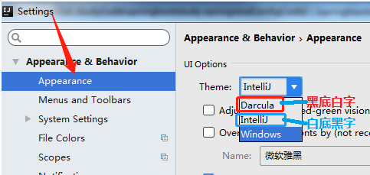
- 工具栏显示
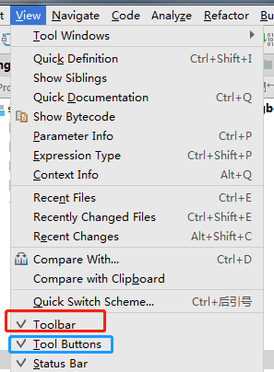
·勾选红色显示
·勾选蓝色显示
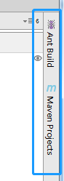
- 代码显示介绍提示
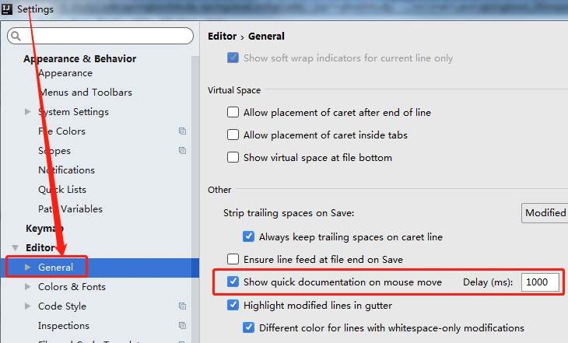
解释提示效果：鼠标停放在类名上1秒显示该类的介绍信息
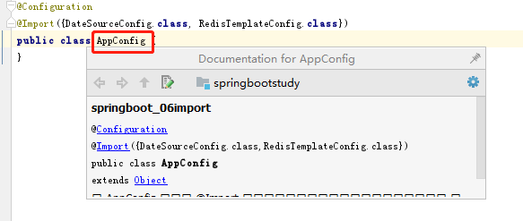

- 代码中引用到的包自动导包
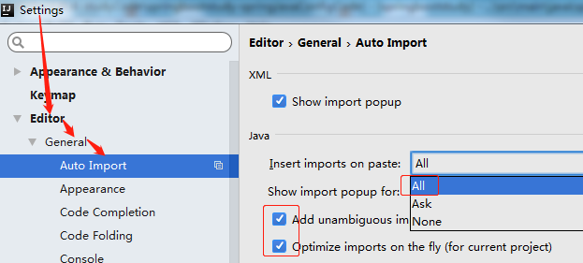

手动让idea提示或者导包 ：Alt + Enter

- Ctrl + 鼠标滚轮 改变代码字体大小
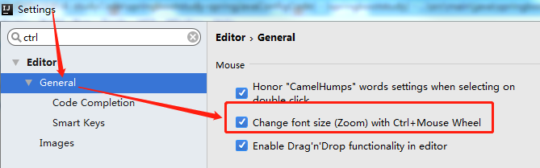
- 显示行号和方法间的分隔符
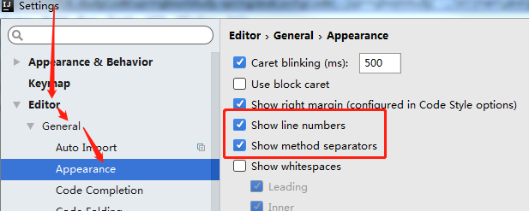

显示效果：
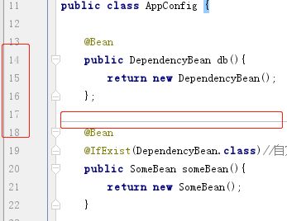

- 忽略大小写进行提示
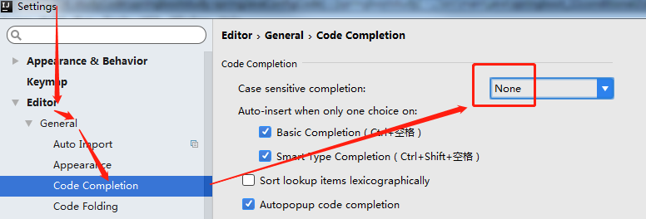
- 在编辑窗口顶部显示每个被编辑类的全部名字，不隐藏
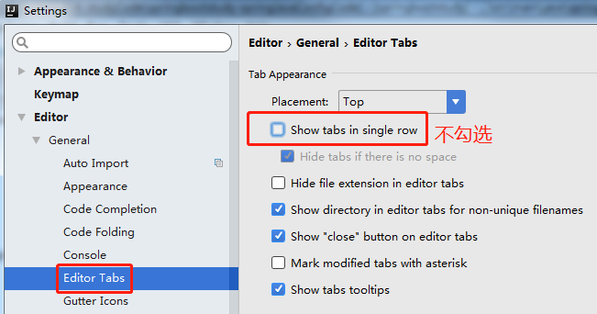
显示效果：
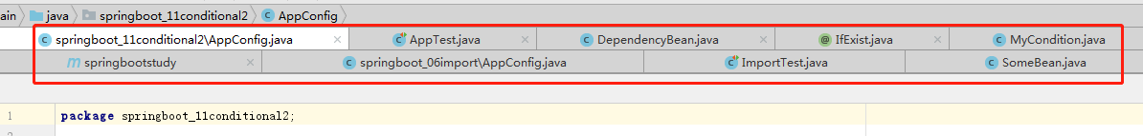

- 修改文件的头部信息
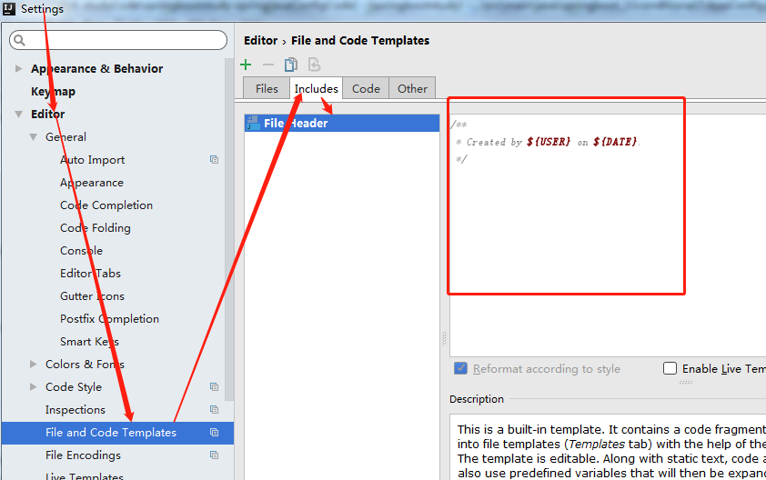

- 设置项目文件编码
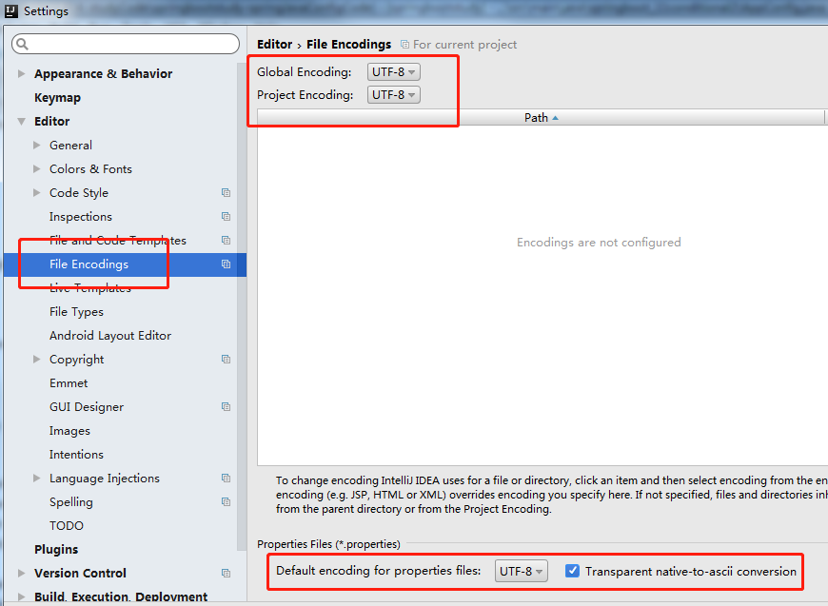
- 设置当前工程自动编译
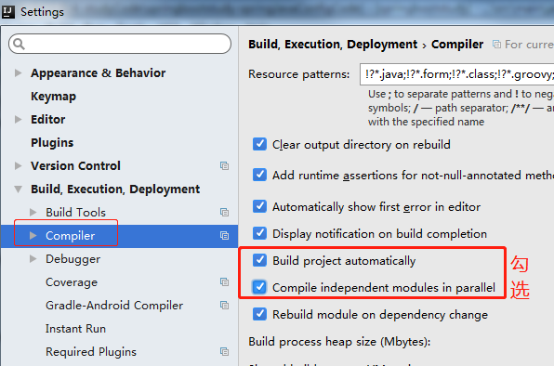
- IDEA没有了代码代码检查和代码提示功能排查
可能是勾选了：
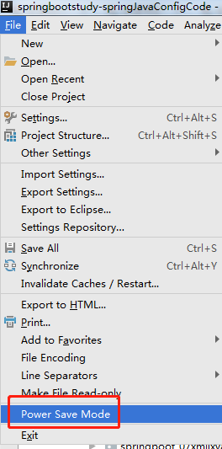
- 选项卡分栏显示
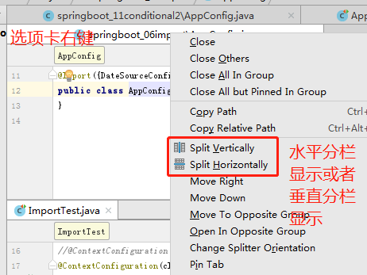
- 代码模板
代码模板可以增加快捷输入
IDEA中代码模板有两处定义：
·只能使用不能修改
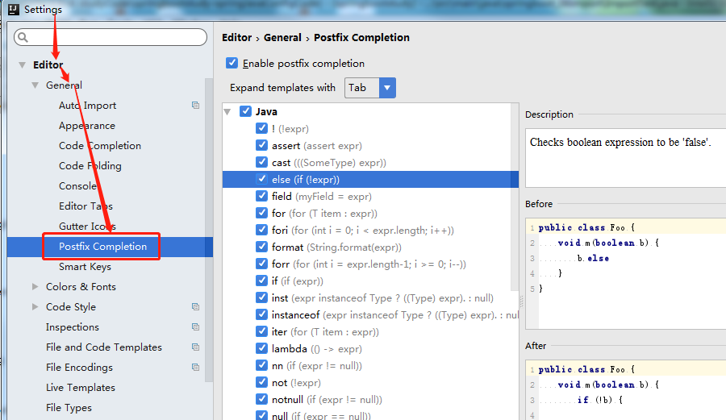
·可以增加，删除，修改
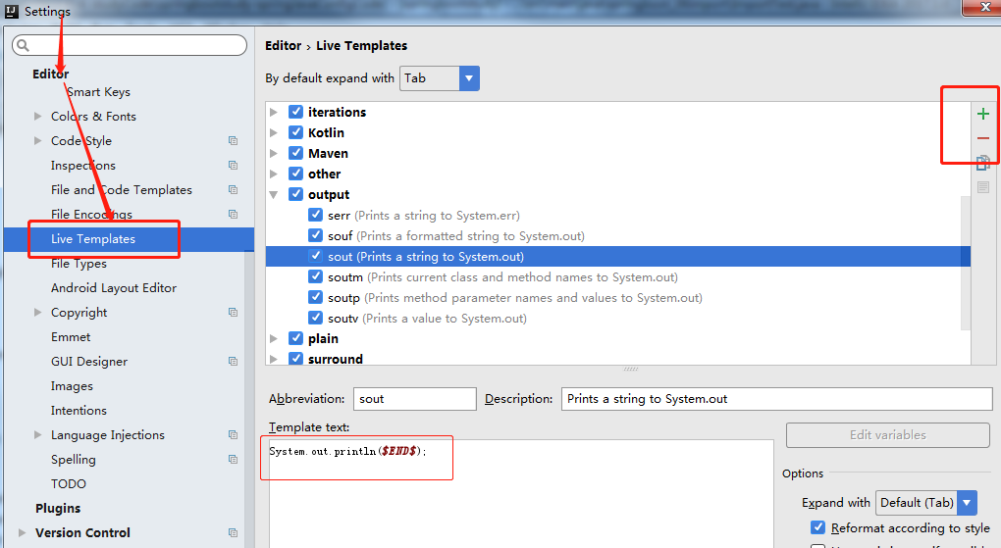
·代码模板的使用
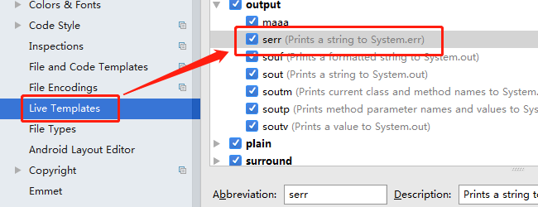
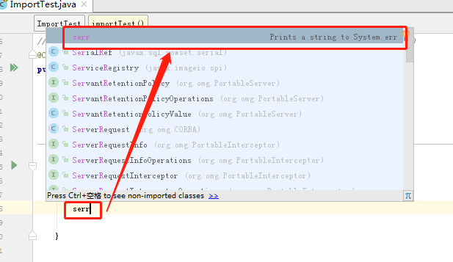
·常用模板

public class Template {
//模板1：psvm 生成main方法
public static void main(String[] args) {
//模板2：sout 生成输出语句
System.out.println();
//模板3：fori 生成for循环
for (int i = 0; i < 0; i++) {
}
//模板4：iter 生成增强for循环
for (String arg : args) {
}
//模板5：遍历集合
ArrayList listTest = new ArrayList<>();
listTest.add("seds");
listTest.add("seds");
//listTest.fori 正序遍历
for (int i = 0; i < listTest.size(); i++) {
}
//listTest.forr 倒序遍历
for (int i = listTest.size() - 1; i >= 0; i--) {
}
//listTest.for 增强for循环
for (Object o : listTest) {
}
//模板6：ifn
if (listTest == null) {
}
//inn
if (listTest != null) {
}
//变量判断是否为null XXX.nn XXX.null
Object a = null;
//a.nn
if (a != null) {
}
//a.null
if (a == null) {
}
}
}

- 快捷键：

Ctrl + n ：打开类搜索
Ctrl + G ：快速跳到指定的行
Ctrl + O ：打开父类中的方法列表
Ctrl + H ：打开类的继承树

- 快速定位到当前页签在项目中的位置
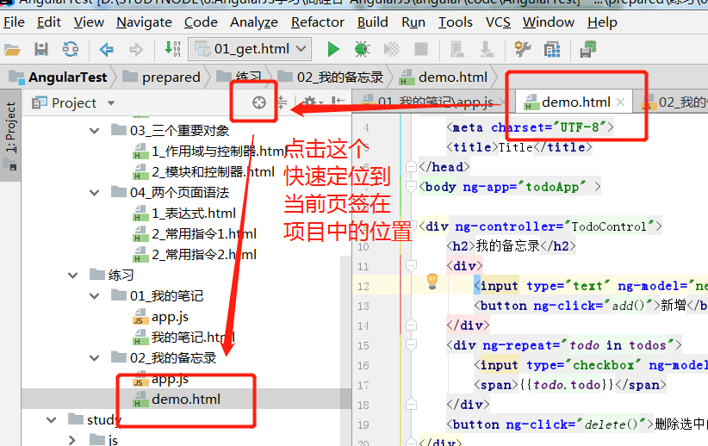

- 设置每行代码宽度提示线
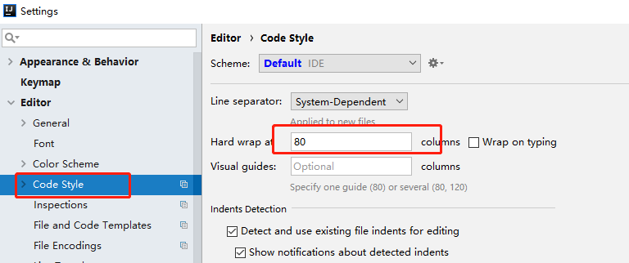
- 设置注释或者代码的颜色
